Инструкция по созданию ТГ-бота II

Откройте приложение Telegram, в строке поиска найдите бота BotFather и нажмите Старт.
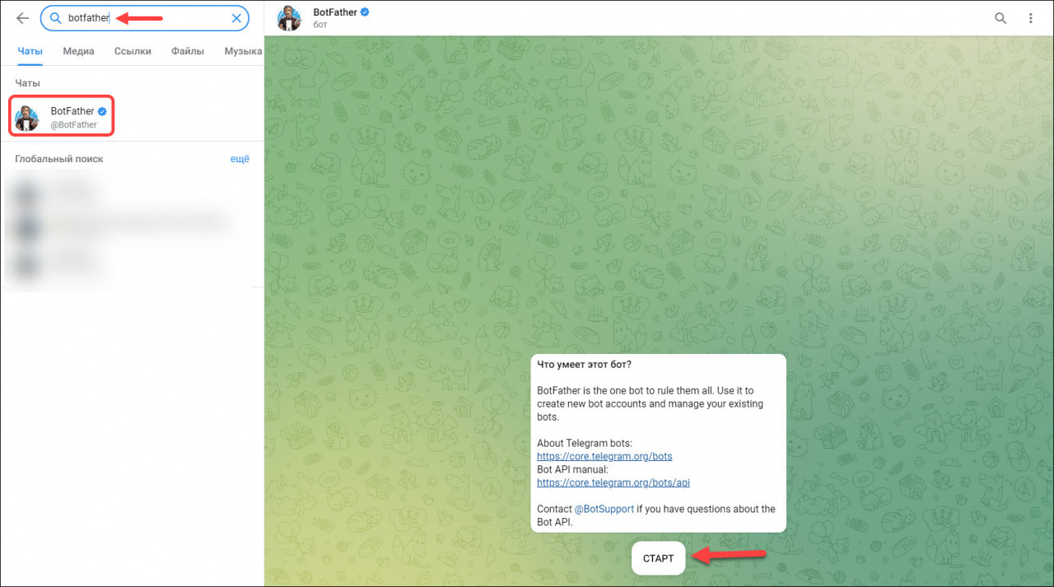
Для создания нового бота выберите команду /newbot. Далее укажите имя бота, под этим именем чат будет отображаться у клиентов в списке контактов. В нашем примере это NewYou.
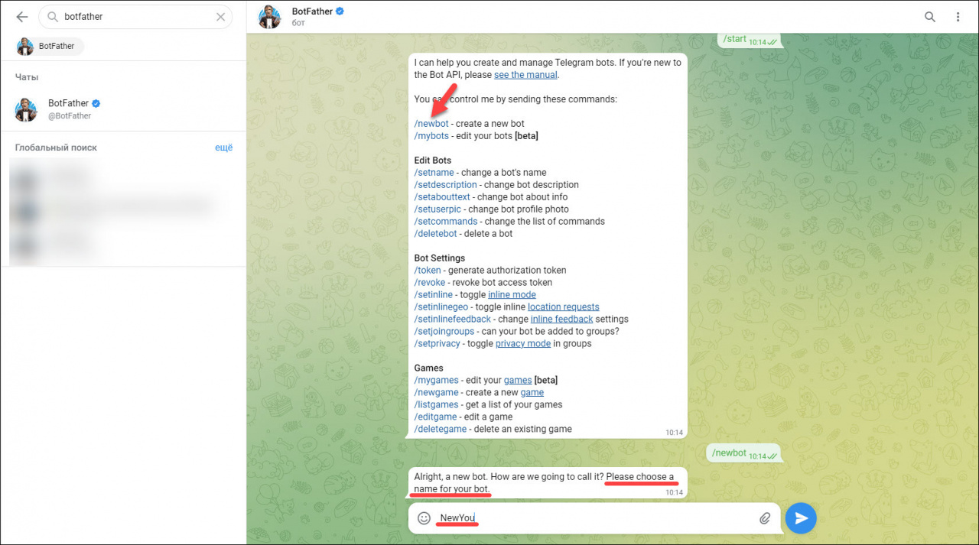
Укажите username - уникальное имя вашего бота, по которому клиенты смогу найти его в Telegram. Имя должно заканчиваться на bot. В нашем примере это NewYou35_bot. Если имя уже занято, вам надо придумать другое. После создания бота вы получите токен.
ТОКЕН скопируете и пришлите НАМ.
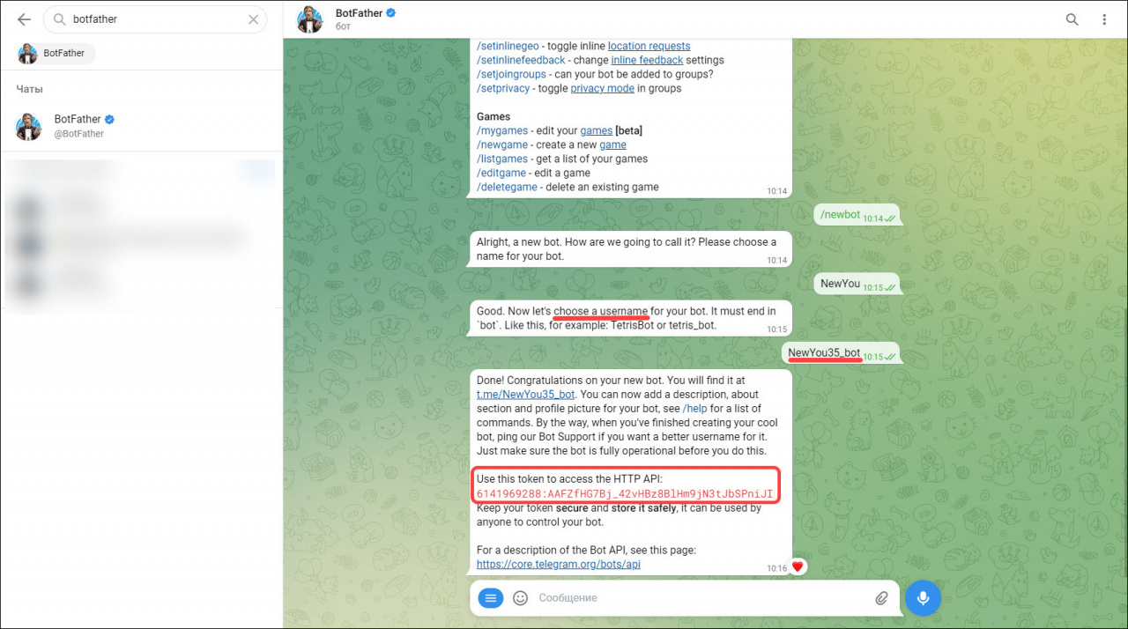
Telegram-бот позволяет общаться только в чатах один на один с клиентом, поэтому в настройках бота надо отключить возможность добавления бота в группы Telegram. Введите команду /mybots и выберите вашего бота. Нажмите Bot Settings, чтобы перейти в настройку бота.
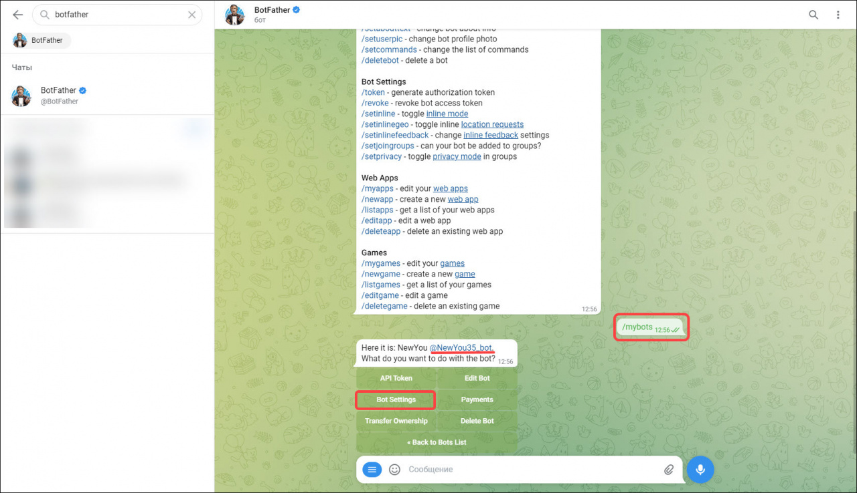
Далее выберите пункт Allow Groups?.
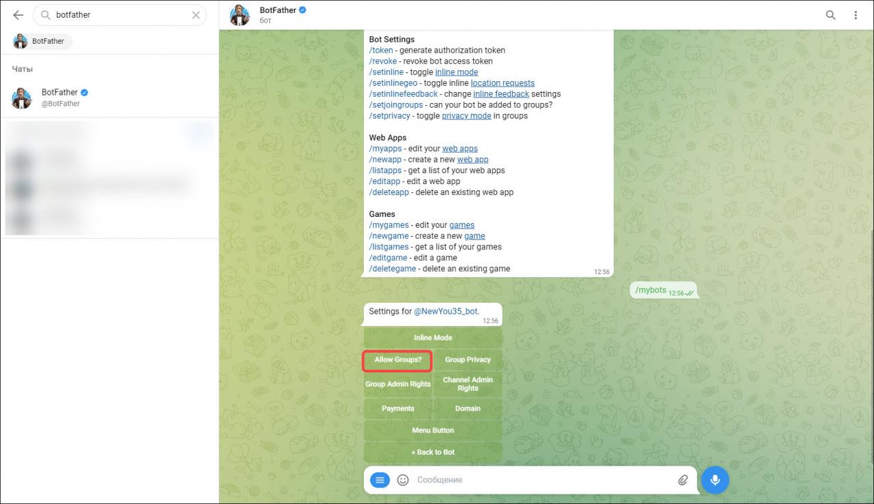
Нажмите Turn groups off, чтобы отключить возможность добавления бота в группы.
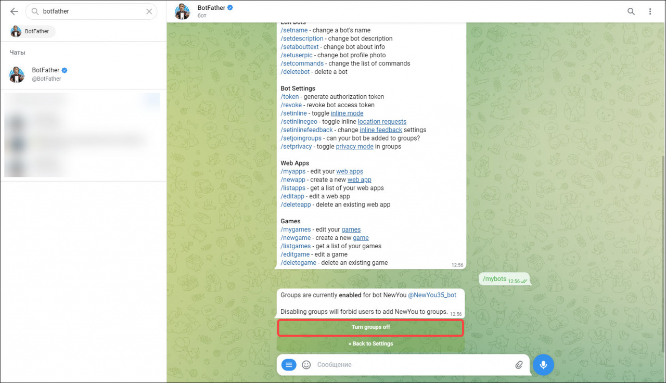
Для того, чтобы клиенты быстрее находили вас в списке чатов, установите аватар для бота. Введите команду /setuserpic, укажите имя вашего бота и отправьте аватар в чат.
